Короткі теоретичні відомості

Лабораторна робота оцінюється в 3 бали
Масиви.

Масив це колекція змінних одного типу. Бувають одновимірні та багатовимірні. Всі масиви походять від класу Array.
Одновимірні масиви.
Оголошення масиву:
type [] arr=new type[size];
Це посилальний тип даних, вони організовані, як об‘єкти. Тому процес створення масиву складається із двох етапів. На першому оголошується посилальна змінні, на другому – відводиться пам‘ять під масив і її адреса заноситься в змінну. Пам‘ять відводиться в керованій кучі.
Звернення до елементу масиву відбувається за допомогою індексу. Мінімальне значення індексу -0, максимальне – size-1.
Масив можна оголосити з одночасною ініціалізацією:
int []arr={1,2,3,4};
можна використати оператор new
int []arr=new int []{1,2,3,4};
це вірно, але не має сенсу.
Визначення кількісті елементів одновимірного масиву:
int[] mas3 = { 3, 2 };
Console.WriteLine("size3={0} ", mas3.Length);
Можна і так :
Console.WriteLine("size3={0} ", mas3.GetLength(0));
При виконанні програми виконується контроль за виходом індексу за межі масиву. У випадку виходу індексу - викидається exception типу IndexOutOfRangeException.
Двовимірні масиви.
Бувають прямокутні та невирівняні (це масиви масивів).
Синтаксис оголошення прямокутних масивів:
type [,] <ім‘я масиву>=new type[r1,r2];
де r1 – кількість рядків, r2- кількість стовпчиків.
наприклад:
int [,] arr=new int [2,3];
Оголошення прямокутного масиву з ініціалізацією:
int[,] mas1 = {{1,2,5}, { 3, 4,6} };
Console.WriteLine("size1={0}",mas1.Length);//загальна кількість елементів масиву
Console.WriteLine("size1={0} ", mas1.GetLength(0));//кількість рядків нульова розмірність
Console.WriteLine("size1={0} ", mas1.GetLength(1));//кількість стовпчиків перша розмірність
Синтаксис оголошення невирівняних масивів:
type [][] <ім‘я масиву>=new type[r][];
де r – кількість рядків
Наприклад:
int[][] arr3=new int[2][];
arr3[0] = new int[2];//визначаємо кількість стовпчиків в 0 рядку
arr3[1] = new int[3]; //визначаємо кількість стовпчиків в 1 рядку
Console.WriteLine("r=" + arr3.Length);//виводимо на друк кількість рядків
Console.WriteLine("r=" + arr3[1].Length); //виводимо на друк кількість стовпчиків в 1 рядку

Оператори is as.
Маємо наступний код:

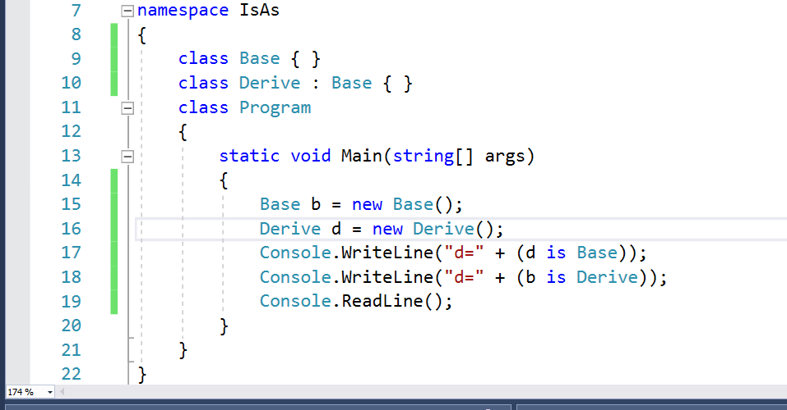

Результат виконання:
d=True
d=False

Завдання:
Створіть застосунок для демонстрації в коді наступних можливостей:
- Роботу з масивами(одновимірним, двовимірним прямокутним та двовимірним невирівняним). Студенти з парними номерами варіанті підраховують суму елементів масивів, з непарними- добуток. Розмір масиву підраховується програмно.
- За допомогою оператора foreach знайдіть в масиві елемент із заданим значенням(значення вводиться з клавіатури).
- Продемонструйте роботу основних методів класу Object
- Продемонструйте використання модифікаторів доступу в межах однієї збірки.
- *Додаткове завдання: використання модифікатору private protected

Питання до захисту лабораторної роботи:
- Типи масивів, оголошення масивів.
- Підрахування кількості рядків та стовпчиків, загального розміру масиву.
- Використання оператора foreach. Обмеження на використання оператора.
- Модифікатори доступу для класів, структур верхнього рівня та членів класів та структур.
- Призначення класу Object та приклади його методів.
- Оператори is та as.

